程序上传目录位置 （Wamp环境）
在windows操作系统中，WAMP环境安装成功后，我们需要安装程序，安装程序就必须上传程序包。一个wamp环境可以安装N个不同的程序，每个程序存放在一个文件夹目录，每个文件夹目录可以绑定一个域名（不绑定也没关系）；
A、程序存放在wamp的目录位置
程序存放在D盘（假设你环境安装的盘）---wamp64---www下---某某目录（需要自己创建）；
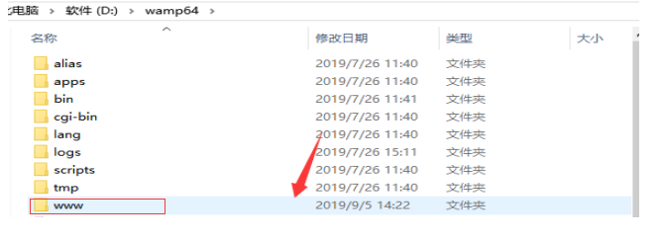

B、在www目录下创建一个school目录
假设我们现在安装一个学校网站，就命名为比较好记的school文件夹名称。
操作步骤：www目录下------创建一个目录存放程序，比如school目录：
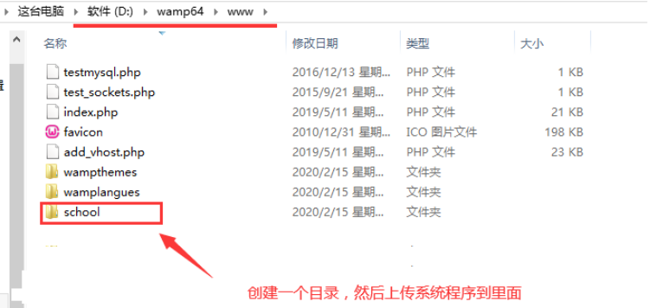

程序存放在school目录下的情况：
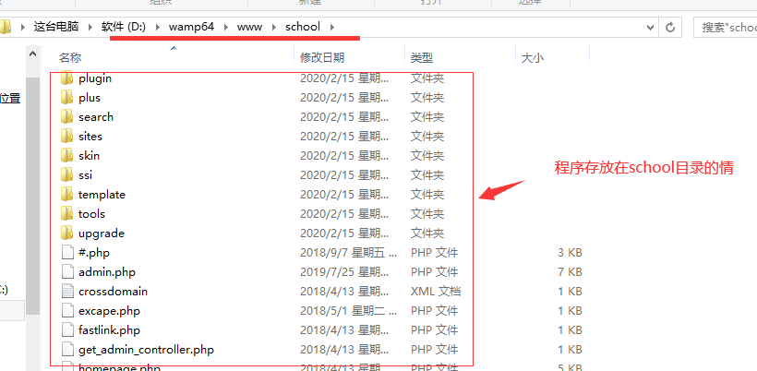

C、如果要安装更多网站
www下可以同时安装很多个网站，就创建更多目录，比如jyj、jiguan等等，如下图，
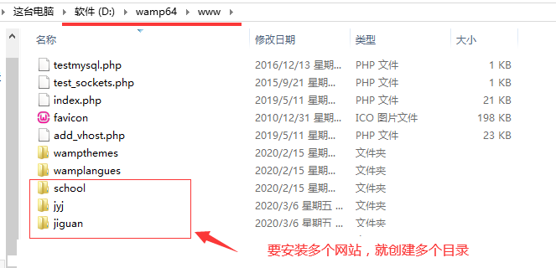

D、本机查看安装界面效果
如果是本机电脑安装，比如存放在school目录的程序，我们浏览器上面输入： 127.0.0.1/school/install.php
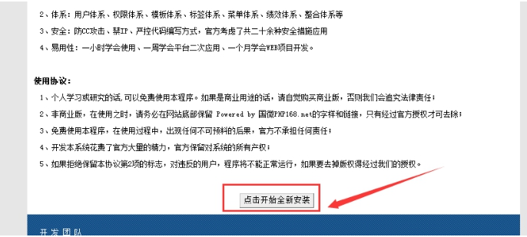

即可看到安装界面，进行安装即可。

E、如果是在服务器的，绑定域名安装见另外教程
如果是服务器安装系统，就需要绑定IP或域名，这些网站目录也可以通过服务器绑定不同的域名访问（绑定方法见另外教程）。

